附件1
“砼灿杯”全国第十八次水泥品质指标检验大对比
总结表彰暨技术研讨会参会回执
（请务必于 3月25日前发送回执，以便安排住宿）
单位名称
发票邮寄地址
联系人 |  |  |  |  | 联系电话 |  | E-mail
序号 | 姓 名 | 性别 | 手机号 |  |  | 部门/职务 | 住宿要求  （380元/天） |  | 住宿时间
1 |  |  |  |  |  |  | □单间单住  □标间单住  □标间合住 |  | □3月30日  □3月31日  □4月01日
2 |  |  |  |  |  |  | □单间单住  □标间单住  □标间合住 |  | □3月30日  □3月31日  □4月01日
3 |  |  |  |  |  |  | □单间单住  □标间单住  □标间合住 |  | □3月30日  □3月31日  □4月01日
会务费汇款信息 |  |  |  | 收款单位：中国国检测试控股集团股份有限公司  开户行：工商银行北京管庄支行  账 号：0200006809014437256
开票要求 | 发票类型 |  |  | □增值税普通发票 □增值税专用发票
 | 开票单位名称
 | 纳税人识别号
 | 单位地址、电话
 | 开户行 |  |  |  |  |  | 账号
请将此表于3月25日前邮件发送至daduibi@ctc.ac.cn。

附件2
会议地点交通图
名称：大理海湾国际酒店
地址：云南省大理白族自治州大理市下关镇泰安桥南
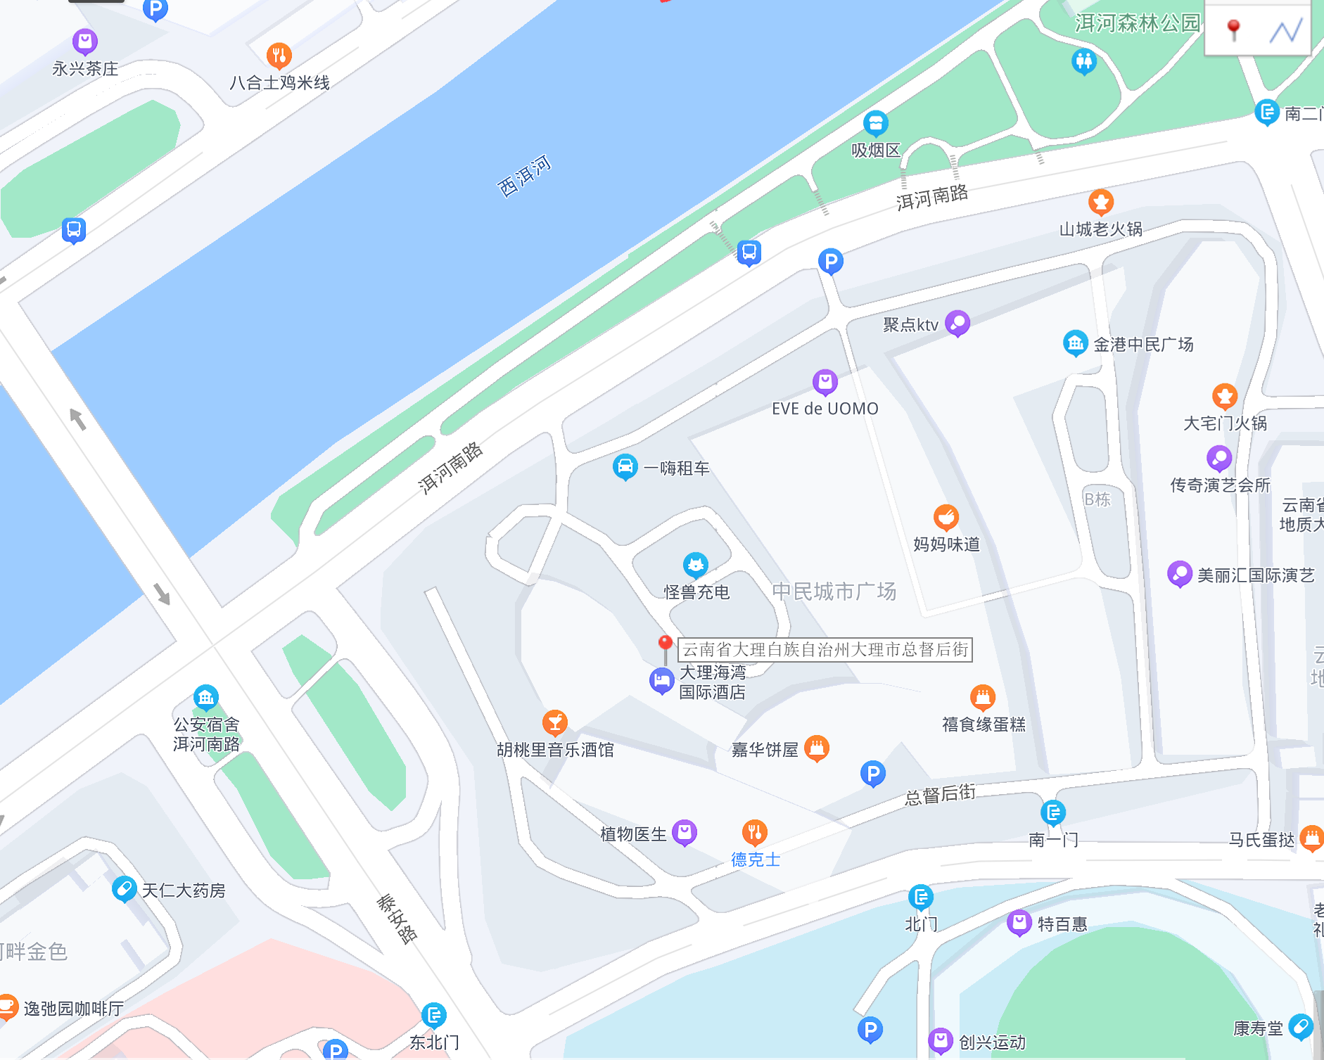
大理荒草坝机场：乘坐机场巴士途径1站在下官站下车，步行500米至龙山酒店公交站，乘坐支线4路途径7站到市医院公交站下车，步行400米到达酒店。打车约40元。
大理火车站：从火车站公交站乘坐支线2路或17路或8路至市医院公交站下车，步行400米到达酒店。打车约15元。

